Проект
«Одежда»
(краткосрочный, познавательный)
в младшей группе
Подготовила воспитатель: Ташкинова Л.Н.
2019 г.
Вид проекта: познавательно- творческий.
Срок реализации: краткосрочный (1.10.2019 по 1.11.2019)
Участники проекта: дети второй младшей группы, воспитатель, родители воспитанников.
Актуальность проекта
Познание у ребёнка в младшем возрасте, выражается в том, что он желает узнать что- то новое по отношению к окружающей предметной среде и по отношению к предметам личного пользования. Например, одежда, которая окружает ребёнка постоянно, и поэтому ребёнка необходимо с ней познакомить.
Проблема:
Почти все дети в группе пришли в детский сад из дома, то наблюдая за ними, я заметила, что дети не знают название вещей и не могут самостоятельно снимать и одевать вещи. Таким образом, возникла необходимость познакомить детей с видами «одежды», названием «одежды» и формировать у детей навыки одевания и раздевания.
Цель: Познакомить детей и дать представления о качествах и свойствах, целевом назначении и функции предметов: одежды, устанавливать их гендерное назначение. Обогащать словарный запас детей.
Задачи:
Формировать представления детей об одежде, её назначении;
• Пополнять и активизировать словарный запас;
• Развивать связную речь;
• Воспитывать бережное отношение к предметам одежды, умение следить за своим внешним видом;
•Совершенствовать навыки самообслуживания при одевании.
Формы и методы работы по проекту:
практические: дидактические игры, настольно- печатные игры, сюжетно – ролевые игры, творческие игры, подвижные игры.
наглядные: рассматривание иллюстраций, предметов, наблюдение.
словесные: беседы, чтение по теме.
Предварительная работа:
Сбор информации.
Отбор художественной и познавательной литературы.
Подбор иллюстративного материала.
Мероприятия по реализации проекта:
Беседы на темы:
«Для чего нужна одежда?»,
«Одежда для девочек и мальчиков»,
«Где покупаем одежду?»,
«Какую одежду надеваем, когда холодно?».
Дидактические игры:
«Шнуровка»,
«Найди и назови»,
«Чья это одежда?»,
«Застегни пуговицы».
«Чего не стало»,
«Найди лишний предмет».
Рассматривание иллюстраций с изображением одежды,
Рисование «Платье в горошек для кукол»
Аппликация по замыслу «Укрась платье»
Раскрашивание «Одежда»
НОД по развитию речи «Описание одежды куклы Кати»
Пальчиковая гимнастика «Перчатка»
Загадки об одежде.
Разучивание стихотворения А. Барто «Сто одёжек»
Проведение С/р игр:
«Оденем куклу на прогулку»,
«Кукла Катя выбирает новую кофточку».
Чтение художественной литературы:
В.Осеева «Волшебная иголочка»,
« Сказка про то, как одежда обиделась»,
И. Павлова «Чьи башмачки?»,
Л.Воронкова «Маша-растеряша»,
К.Чуковский «Мойдодыр»,
Е.Благина «Научу одеваться и братца»
р.н. сказка «Рукавичка»
Памятка для родителей «Какой должна быть одежда ребёнка в ДОУ»
Итоговое мероприятие: Выставка детских работ «Одежда»

Рисование «Платье в горошек для куклы» Аппликация по замыслу «Укрась платье»
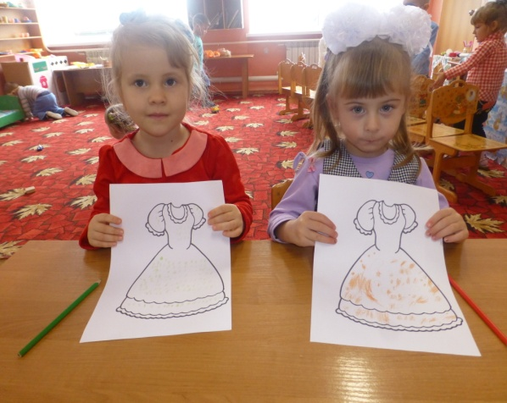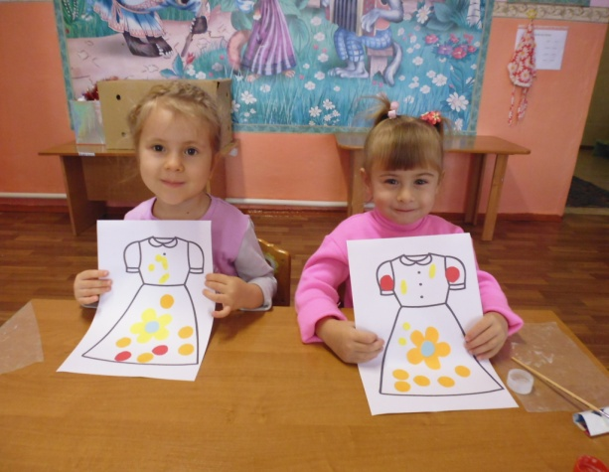
Раскрашивание «Одежда» «Застегни пуговицы»
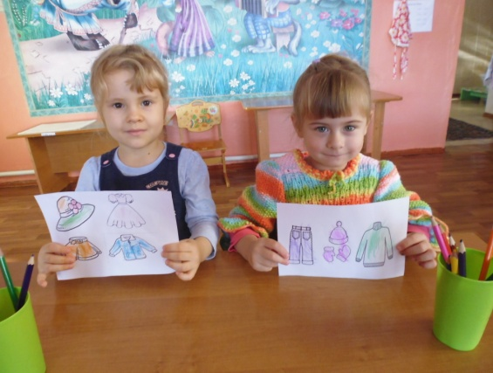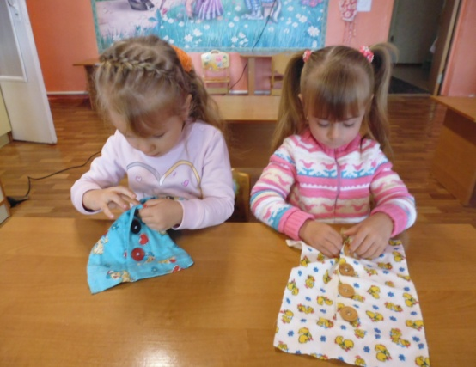
Шнуровка
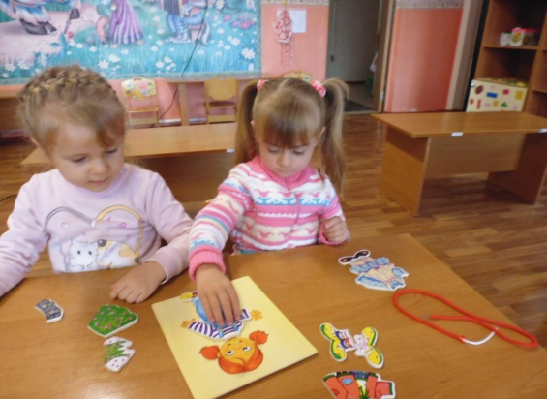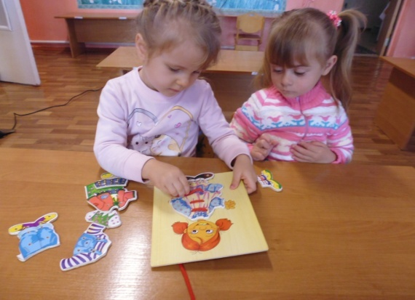
Д/И «Найди лишний предмет»
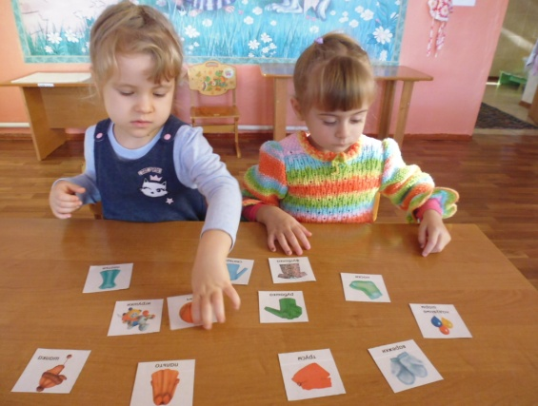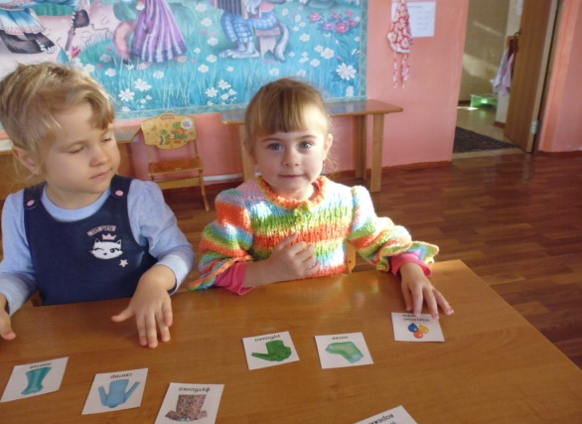
Оденем куклу на прогулку
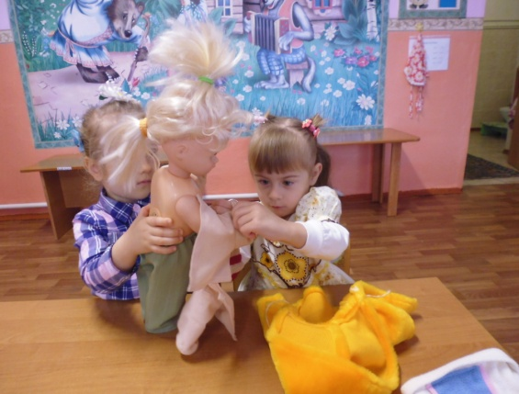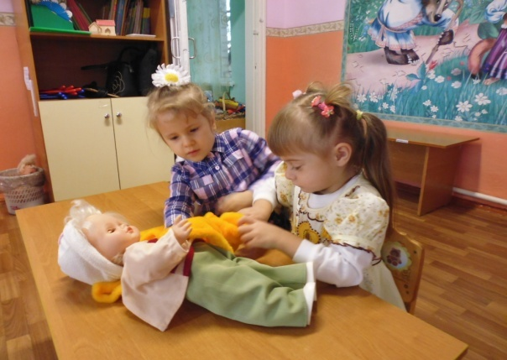

Литературное сопровождение проекта:
Л. Г. Парамонова
К одежде относятся брюки, жилеты
Платья, костюмы, пальто и жакеты
Теплые шубки мы носим зимой,
А на плащи переходим весной.
Б. Заходер «Портниха»
Целый день сегодня шью.
Я одела, всю семью.
Погоди немного, кошка, -
Будет и тебе одежка!
П. Воронько «Обновка».
Я купила кошке,
К празднику сапожки.
Причесала ей усы,
Сшила новые трусы.
Только как же надевать?
Хвостик некуда девать!
Л. Воронкова «Маша-растеряша»
Жила-была девочка Маша. Утром встало солнышко, заглянуло в окно. А Маша спит. Пришла мама: – Маша, поднимайся, Маша, одевайся! Светит солнышко с утра, в детский сад идти пора! Маша проснулась, открыла глаза: – Встану – не устану. Я немножко полежу да в окошко погляжу.
А мама опять: – Маша, поднимайся, Маша, одевайся! Нечего делать – надо подниматься, надо чулки надевать. Оглянулась Маша – а чулок-то нет!
– Где же, где мои чулки?
Обыщу все уголки.
Их на стуле нет,
И под стулом нет,
На кровати нет,
Под кроватью – нет. Ищет Маша чулки, никак не найдёт. А кошка на стуле мурлычет-приговаривает:
– Ищешь, ищешь – не найдёшь,
А разыщешь – так пойдёшь.
Надо вещи убирать —
Не придётся их искать. И воробьи за окном Машу поддразнивают:
– Опоздаешь, Маша,
Маша-растеряша! А Маша всё ищет:
– И под стулом нет,
И на стуле нет. Да вот же они – у куклы в кроватке! Мама спрашивает: – Маша, скоро? А Маша отвечает:
– Надеваю чулки,
Обуваю башмаки. Заглянула под кровать, а там только один башмак стоит, а другого нет!
– Под кроватью нет,
На кровати нет,
И за шкапом нет,
И под шкапом нет… А кошка ходит, всё своё мурлычет-приговаривает:
– Ищешь, ищешь – не найдёшь,
А разыщешь – так поймёшь.
Надо вещи убирать —
Не придётся их искать. Подошёл к окну петушок и запел:
– Опоздаешь, Маша, Маша-растеряша! Стала Маша просить петушка:
– Петушок, петушок,
Разыщи мой башмачок! Петушок поискал-поискал – нет башмачка во дворе. А башмачок-то вот где – на столе стоит. Мама спрашивает: – Маша, скоро? А Маша отвечает:
– Вот надену платье
И пойду гулять я! А платья тоже нет нигде!
– В чём пойду гулять я?
Потерялось платье!
Платье в горошину, —
Куда оно положено?
И на стуле нет,
И под стулом нет… А кошка всё своё мурлычет-приговаривает:
– Ищешь, ищешь – не найдёшь,
А без платья не пойдёшь…
Надо вещи убирать —
Не придётся их искать…
Опоздаешь, Маша,
Маша-растеряша! Но тут Маша увидела своё платье. Обрадовалась:
– Платье в горошину
На полочку заброшено! Мама говорит:
– Больше ждать я не могу! А Маша отвечает:
– Я бегу-бегу-бегу! Бежит Маша в детский сад, торопится. А ребята в детском саду уже позавтракали и пошли гулять. Они увидели Машу и закричали:
– Опоздала, Маша,
Маша-растеряша!
И. Павлова «Чьи башмачки?»
Наши башмачки стоят на окошке. Прыгнула на окошко киска. Нюхает наши башмачки.
- Кыш, кыш, киска! Не нюхай наши башмачки! Кыш, кыш!
Киска испугалась. Киска повернулась, толкнула башмачки и – прыг! – на пол. А башмачки – бух! – во двор.
Лежат башмачки во дворе и плачут:
- Где же тут ножки? На кого мы надеемся?
Подошел к башмачкам гусь:
- Го-го-го! Надевайтесь на мои ножки!
- Нет, не наденемся: у тебя ножки красные, между пальчиками тряпочки. Нет, не наденемся!
- Го-го-го! Надевайтесь!
- Кыш, кыш, гусь! Не лезь к нашим башмачкам! Кыш, кыш!
Вот гусь и убежал.
Лежат башмачки во дворе и плачут:
- Где же тут ножки? На кого мы надеемся?
- Подошел к башмачкам петушок:
- Ко-ко-ко! Надевайтесь на мои ножки!
- Нет, не наденемся. У тебя ножки гладкие, как палочки, а на пальчиках – острые когти. Нет, не наденемся!
- Ко-ко-ко! Надевайтесь!
- Кыш, кыш, петушок! Не лезь к нашим башмачкам. Кыш, кыш!
Вот петушок и убежал.
Лежат башмачки во дворе и плачут:
- Где же тут ножки? На кого мы надеемся?
Подошла к башмачкам собачка:
- Гав-гав-гав! Надевайтесь на мои ножки!
- Нет, не наденемся: у тебя ножки лохматые, везде шерстка и пальчиков не видно.
- Собачка, собачка, возьми-ка башмачки. Принеси-ка их нам. Здесь наша детка. Ждет свои башмачки.
Собачка прислушалась, взяла свои башмачки в зубы.
- Иди, иди, собачка! Иди, иди к нам!
Вот и принесла собачка наши башмачки домой!
Вот теперь, где башмачки! Вот на чьих ножках!

Памятка для родителей
«Какой должна быть одежда ребёнка в ДОУ»

Уважаемые родители, перед тем как одеть ребенка в детский сад понаблюдайте, в чем ребенку удобно бегать, играть. Проверьте:
- соответствует ли одежда времени года и температуре воздуха;
- соответствует ли одежда размеру ребенка (свободные движения – меньше утомляемость; узкая одежда может затруднять дыхание; слишком большая будет спадать);
- предложите ребенку самостоятельно одеться и раздеться (застегнуть пуговицы, снять водолазку через голову, зашнуровать сандалии);
- обувь должна быть легкой, теплой, точно соответствовать ноге ребенка, легко сниматься и надеваться, обязательно с застежкой (лучше липучка). Резиновые сланцы, обувь без пятки, туфли на каблуке нельзя! (Попробуйте сами побегать-поиграть в подобном комплекте);
- ребенку необходим носовой платок, как в помещении, так и на прогулке. Посмотрите, есть ли на одежде удобные карманы для его хранения.
Примерный набор одежды для группы:
трусики, майки, колготки, шорты, штаны, рубашка, кофта, платье, сарафан, легкая пижама для дневного сна. Обувь на липучке с фиксированной пяткой. Волосы у девочек убраны в прически (хвосты, косички).
ЛЕТО прогулка: одежда у ребенка должна быть легкая дышащая. Обязательно головной убор (панама, кепка, косынка). Гольфы или носки. Брючки на резинке. (Девочкам на прогулке юбки и платья не желательны).
ОСЕНЬ, ЗИМА прогулка. Одежда по погоде. Брюки, комбинезоны, кофты, шапка, варежки (перчатки, если ребенок легко их надевает), носки. Шарфы длинные, шапки без завязок не желательны!
Личные гигиенические принадлежности – расческа, носовые платки тканевые или одноразовые бумажные.
Запасная одежда должна быть в шкафчике независимо от возрастной группы: трусы – 2 шт, колготки, футболка, юбка (шорты), носки. В холодное время года может быть запасной вариант верхней одежды (например, теплые штаны), т.к. одежда не всегда успевает просохнуть после прогулки.
Чтобы избежать случаев травматизма, проверяйте содержимое карманов в одежде ребенка на наличие опасных предметов. В одежде и обуви не должно быть, опасных застежек, украшений (булавки, бусинки, паетки, стразы, броши, плохо пришитые пуговицы). Веревочка с крестиком не должна доставать до рта.
ЗА УКРАШЕНИЯ ОТВЕТСТВЕННОСТИ НИКТО НЕ НЕСЕТ!
Помните: одежду в шкафу ребенка необходимо периодически стирать (даже если она не использовалась), обувь мыть (протирать), в т.ч. и чешки. Расческу необходимо раз в неделю мыть. Носовые платочки менять каждый день. Чистота – залог здоровья!

